競技規定
大会の、競技規定は国際空手道連盟試合規定に準じ、概ね以下の通りとする。
【試合時間】
本大会の試合時間は、次の通りとする。
階 級 | 予 戦 | BEST4以上 | 体重判定
幼年（男女）の部 | 本戦１分・延長１分 | 本戦１分・延長１分・再延長１分 | ２㎏
小学生(男･女)の部 | 本戦１分・延長１分 | 本戦１分・延長１分・再延長１分 | ２㎏
中学生(男･女)の部 | 本戦90秒・延長１分 | 本戦90秒・延長１分・再延長１分 | ３㎏
高校生の部 | 本戦90秒・延長1分 | 本戦90秒・延長１分・再延長１分 | ３㎏
女子の部 | 本戦２分・延長１分 | 本戦２分・延長１分・再延長１分 | ３㎏
マスターズ | 本戦２分・延長１分 | 本戦２分・延長１分・再延長１分 | ５㎏
一般の部 | 本戦２分・延長２分 | 本戦２分・延長２分・再延長２分 | ５㎏
- 再延長で引き分けの場合、体重が軽量の選手の勝ちとする。体重差がない場合は最終延長を行う。
- マスターズは40歳以上とする。
【防具規定】
本大会で着用する防具は、次の通とする。（防具規定に違反したものは失格とする。）
階 級 | 頭 | 拳 | スネ・背足 | 膝 | 胸 | 金 的
幼年（男女）の部 | ○ | ○ | ○ | 自由 | 女子のみ自由 | 女子のみ自由
小学生(男･女)の部 | ○ | ○ | ○ | 自由 | 女子のみ自由 | 女子のみ自由
中学生(男･女)の部 | ○ | ○ | ○ | 自由 | 女子は義務付 | 女子のみ自由
高校生の部 | × | ○ | ○ | 自由 | × | ○
女子の部 | × | ○ | ○ | 自由 | ○ | 自 由
マスターズ | × | ○ | ○ | 自由 | × | ○
一般の部 | × | × | × | × | × | ○
- サポーターはヘッドギアを除き各自で用意すること。金的サポーターは道着内に着用の事。
- 拳、スネ・背足、膝のサポーターは布製とし、グローブ、帯止めは認めない。
- スネ・背足サポーターが膝を完全に被う場合は、膝サポーターは不可。大腿部を被う形は認めない。
- 女子のチェストガードは胸部のみとし腹部までを覆うものは禁止します。
着用可能な胸ガード | 着用不可の胸ガード
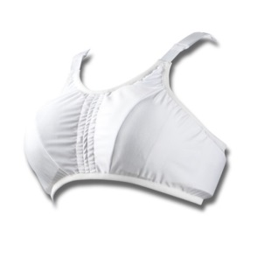 | 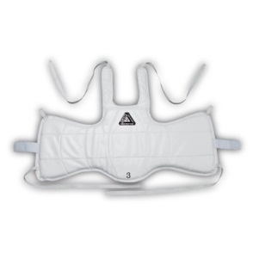 | 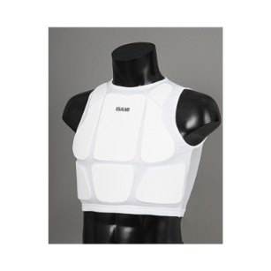 | 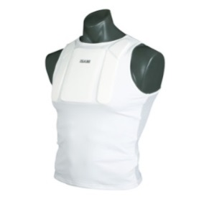
イサミ製 TT-28  または、同様のもの | イサミ製 CHI-10 | イサミ製 L-8202 | イサミ製 L-8303

